Witam wszystkie wesołe dzieci!
Zapraszam do Krainy Muzyki
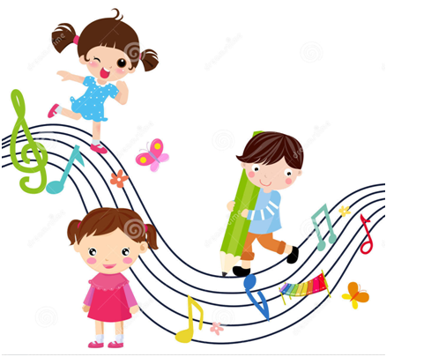
Temat: Lubimy muzykę!
Na powitanie zabawa-„Podaj proszę”.
„Podaj proszę swoje imię i uśmiechnij się.
Teraz powiedz mi, kim jesteś zabawimy się”.
Powtarzaj wierszyk raz ze smutną, raz z wesołą miną.
Teraz powiedz wierszyk w inny sposób:
„Po-daj pro-szę swo-je i-mię i u-śmiech-nij się.
Te-raz po-wiedz mi, kim je-steś za-ba-wi-my się”.
(podział na sylaby, rytmizowanie tekstu/ćwiczenie)
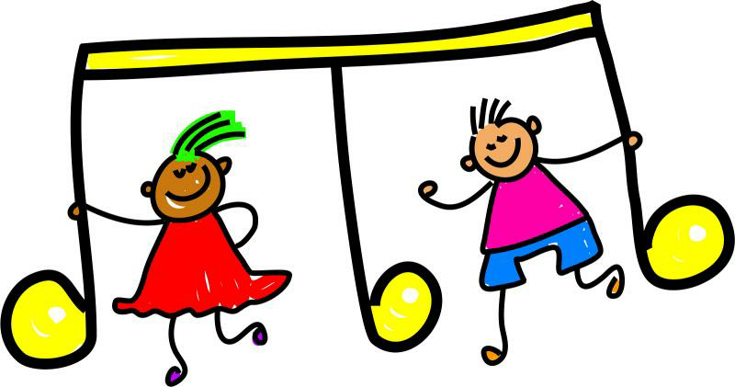
Posłuchajcie opowiadania: „W krainie muzyki”.
Dawno, dawno temu, a może całkiem niedawno, daleko stąd, a może całkiem blisko w dużym domu, a może całkiem malutkim mieszkała dziewczynka i chłopiec.
Ona miała na imię Małgosia, a on Jaś. Dzieci mieszkały w zaczarowanej krainie. W krainie tej wszędzie rozbrzmiewały dźwięki muzyki, po niebie tańczyły kolorowe nutki-
-a wszystkie domy były zamykane i otwierane przy pomocy wiolinowych kluczy-
Dorośli w tej krainie całymi dniami grali na instrumentach i śpiewali, a dzieci całymi dniami słuchały muzyki i tańczyły.
Wszyscy byli bardzo szczęśliwi.
Odpowiedzcie na pytania:
- Jak miały na imię dzieci?
- Dlaczego wszystkim mieszkańcom wydawało się, że mieszkają w „zaczarowanej krainie”?
Kto z was chciałby mieszkać w tej krainie i dlaczego? - próby swobodnych wypowiedzi dzieci.
Zapraszam teraz do „Muzycznej Krainy” – zaczaruję Was w mieszkańców wesołej krainy.
Zabawa muzyczno-rytmiczna "Smutno – wesoło"
Posłuchajcie dzieci muzyki.
Powiedzcie mamie lub tacie, czy muzyka jest smutna, czy wesoła?

https://www.youtube.com/watch?v=PJKhqNlqY3Y

Tak, bardzo dobrze!!!!!!!
Zatańczcie sobie z mamą, tatą, siostrą lub bratem do muzyki wesołej. Swobodny taniec do utworu….z użyciem apaszek. Gdy usłyszycie muzykę smutną zatrzymajcie się w bezruchu w ładnej pozycji-figurze.

Odpoczywamy............
Spróbujcie rytmicznie wypowiedzieć zdanie:
Jes-tem jes-tem dzi-siaj we-so-ły
Nie chcę nie chcę być dzi-siaj smut-ny

